RAP - Razgibajmo možgane
30. 3. - 3. 4. 2020
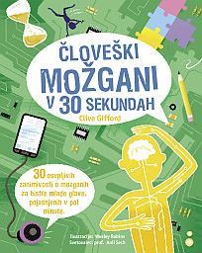
Ta teden bomo začeli z branjem knjige ČLOVEŠKI MOŽGANI V 30 SEKUNDAH!
V prilogi boš našel PPT, v katerem je 1. poglavje omenjene knjige. Pazljivo ga preberi in sproti reši naloge, ki so zastavljene na nekaterih straneh. Poročaj, kaj si ugotovil. Ko pa prebereš celotno poglavje pa o vsem ali delu, ki si ga prebral sestavi uganko ali rebus.
Svoje delo nama pošlji po e-pošti:
maja.skakic@guest.arnes.si
maja.verhovsek@guest.arnes.si

Pripravili:
učiteljici Maja Skakić in Maja Verhovšek,
mentorici Malih sivih celic

Pa še en najin rebus:

(A = I)
(2. A = I)

